Протокол
совместного заседание комиссии по подготовке проведения общего-перевыборного собрания и культурно-массовой комиссии Ассоциации «Совет ветеранов энергетики» от 11.03.2026г.

Участники заседания:
- Пешкун Владимир Андреевич
- Борисов Сергей Борисович
- Букина Светлана Николаевна
- Букрина Нина Ивановна
- Галкина Алла Александровна
- Гигин Василий Яковлевич
- Глотова Ирина Глебовна
- Минина Ирина Васильевна
- Новожилова Лидия Михайловна
- Панфилова Виктория Михайловна
- Петличев Александр Васильевич
- Рулькова Елена Викторовна
- Скрипников Виктор Александрович
- Скрипникова Валентина Николаевна
- Фадеева Валентина Семеновна
- Башарина Анна Леонидовна
Повестка дня:
  - Подготовка и проведение отчетно-перевыборного общего собрания ветеранов 18 марта 2026 г. в 12.00 по адресу: г. Москва, Китайгородский проезд, д.7, стр. 3, в актовом зале АО «СО ЕЭС», метро Китай-город
  - Разное
За данную повестку проведено голосование
Голосовали ЗА – единогласно
1. С информацией по подготовке к собранию выступил Председатель комиссии по подготовке собрания, председатель Совета ветеранов, директор Ассоциации «Совет ветеранов энергетики» - Пешкун Владимир Андреевич:
- организационные вопросы в части предоставления и подготовки для проведения собрания помещения актового зала АО «СО ЕЭС» решены и согласованы;
- разосланы приглашения для участия в собрании в адрес всех ветеранов Ассоциации «Совет ветеранов энергетики»;
- подготовлен отчетный доклад председателя Совета ветеранов, директора Ассоциации «Совет ветеранов энергетики»;
- подготовлен проект протокола отчетно-перевыборного общего собрания ветеранов
Информация принята к сведению
2. Председатель комиссии, председатель Совета ветеранов, директор Ассоциации «Совет ветеранов энергетики» Пешкун В.А. предложил следующие кандидатуры для выступления на собрании:
- Скрипников Виктор Александрович;
- Букрина Нина Ивановна;
- Борисов Сергей Борисович;
- Петличев Александр Васильевич
За данные кандидатуры для выступления на собрании проведено голосование
Голосовали ЗА – единогласно
  - Председатель комиссии, председатель Совета ветеранов, директор Ассоциации «Совет ветеранов энергетики» Пешкун В.А. зачитал обращение ветерана Шкондина Анатолия Федоровича участникам общего собрания ветеранов и предложил его зачитать на собрании
За данное предложение проведено голосование
Голосовали ЗА – единогласно
  - Выступил заместитель Председателя комиссии по подготовке собрания Борисов С.Б. с предложением образовать из состава участников заседания две рабочие группы
Группа регистрации участников собрания:
1. Букина Светлана Николаевна
2. Галкина Алла Александровна
3. Мигунова Галина Николаевна
4. Панфилова Виктория Михайловна
5. Скрипникова Валентина Николаевна
6. Фадеева Валентина Семёновна
Группа подсчёта голосов:
1. Бойко Ирина Юрьевна
2. Глотова Ирина Глебовна
3. Минина Ирина Васильевна
4. Новожилова Лидия Михайловна
5. Петличев Александр Васильевич
6. Рулькова Елена Викторовна
В резерве:
Безруких Павел Павлович
Шарыгина Анна Ивановна
За данные кандидатуры проведено голосование
Голосовали ЗА – единогласно

Директор, Председатель
Совета ветеранов
войны и труда энергетиков, Президиума
Ассоциации «Совет ветеранов энергетики»: В.А. Пешкун

Секретарь заседания 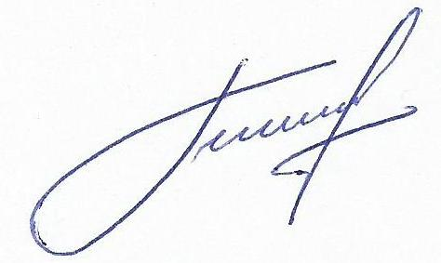 Гигин В.Я.

